

|  |
| --- |
| Кодонаборная панель со считывателем карт, считывателем отпечатков  и автономным контроллером |

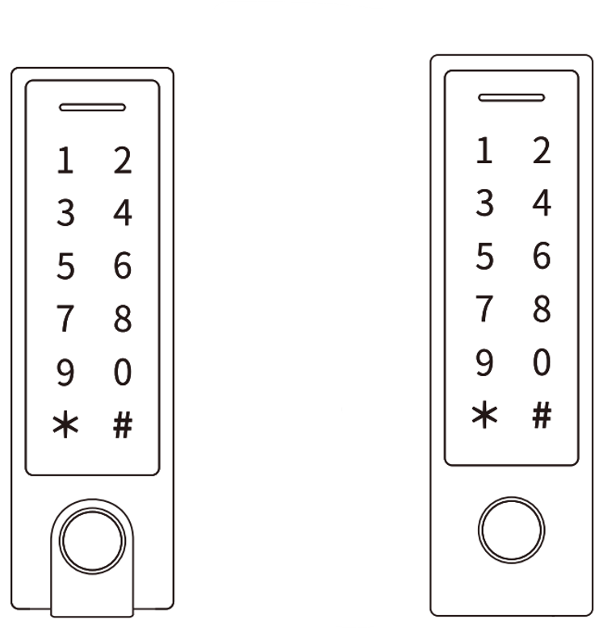**SK-CA1000МKFW-E SK-CA1000PKFW-E**

Руководство по установке и эксплуатации

|  |  |
| --- | --- |
| **СОДЕРЖАНИЕ** |  |
|  |

|  |  |
| --- | --- |
| **ОПИСАНИЕ** | **УСТАНОВКА УСТРОЙСТВА** |
| **1** | **3** |
| **АВТОНОМНЫЙ РЕЖИМ** | **РЕЖИМ КОНТРОЛЛЕРА** |
| **5** | **11** |
| **РЕЖИМ СЧИТЫВАТЕЛЯ ФОРМАТА WIEGAND** | **ДОПОЛНИТЕЛЬНЫЕ ВОЗМОЖНОСТИ** |
| **12** | **13** |
| **ДОПОЛНИТЕЛЬНАЯ ИНФОРМАЦИЯ** |  |
| **15** |  |

|  |  |
| --- | --- |
| **ОПИСАНИЕ** |  |
|  |

Данное устройство представляет собой многофункциональный автономный контроллер доступа со встроенными считывателями карт и отпечатков пальцев, а также сенсорной клавиатурой предназначенный для управления одной дверью.

Основной особенностью устройства является поддержка мобильного приложения Smart Life. Оно позволяет удаленно настраивать устройство, администрировать пользователей, управлять замком и выписывать временные пропуска.

При использовании двух контроллеров можно организовать шлюз для прохода. Наличие интерфейса Wiegand позволяет подключить к контроллеру внешний считыватель или использовать его как считыватель подключив его к стороннему контроллеру.

Корпус устройства имеет влагозащиту, что позволяет использовать его как внутри помещения, так и на улице.

**Особенности устройства**

* Поддержка до 10500 пользователей
* Встроенные считыватели отпечатков пальца и карт EM
* Водонепроницаемая конструкция, класс защиты IP66
* Может использоваться в качестве считывателя с выходным форматом Wiegand
* Поддержка работы со всеми типами электрозамков
* Поддержка мобильного приложения Smart Life
* Импульсный и триггерный режим работы
* Тревожный выход и вход для датчика двери
* Возможность переноса пользовательских данных (кроме отпечатков пальцев)
* Поддержка работы в режиме шлюза
* Встроенный фотодатчик для защиты от несанкционированного вскрытия
* Сенсорная клавиатура с подсветкой

**Комплект поставки**

* Защитный диод 1N4004: 1шт
* Монтажный комплект: 1шт
* Мастер карта: 1шт
* Паспорт: 1шт

Параметры и характеристики изделия могут меняться без предварительного уведомления. Подробная техническая информация, актуальная документация и инструкция для приложения Smart Life доступны на сайте skudo.pro на странице изделия.

**Технические данные**

|  |  |  |
| --- | --- | --- |
| **Модели** | **SK-CA1000МKFW-E** | **SK-CA1000PKFW-E** |
| **Количество пользователей** | **10500** | |
| Обычные пользователи  Пользователи с отпечатком пальца  Пользователи с функцией «Паника»  Посетитель | 9988 (карта / пароль)  500  2  10 | |
| **Рабочее напряжение** | **12-18 В пост.** | |
| Рабочий ток | ≤ 150 мА | |
| Ток в режиме ожидания | ≤ 60 мА | |
| **Чтение карт** | **EM** | |
| Технология радиодоступа | 125 кГц | |
| Расстояние считывания | 2-6 см | |
| **Длина ПИН-кода** | **от 4 до 6 цифр** | |
| **Разъемы для подключения проводов** | **Релейный выход, кнопка выхода, выход тревоги, дверной контакт, вход / выход Wiegand** | |
| **Реле** | **Одно (НР, НЗ, общий)** | |
| Настройка времени открытия / активации  Коммутируемый ток реле замка Коммутируемый ток выходом тревоги | От 0 до 99 секунд (настройка по умолчанию - 5 секунд)  Максимум 2 А  Максимум 1 А | |
| **Интерфейс Wiegand** | **Wiegand 26-44 бита**  (заводская настройка по умолчанию 26 бит) | |
| Формат ПИН-кода на выходе | **4 бита, 8 бит (ASCII), номер из 10-ти цифр**  (заводская настройка по умолчанию: 4 бита) | |
| **Условия эксплуатации** | **Класс защиты IP66** | |
| Рабочая температура | От -30°C до +60°C | |
| Рабочая влажность | 0-98% относительной влажности | |
| **Физические характеристики** | **Корпус из сплава цинка** | **Корпус из ABS-пластика** |
| Цвет | Серебрянно-черный | Черный |
| Габаритные размеры (Д х Ш х Г) | 148 х 43,5 х 22 (мм) | |
| Масса устройства | 330 г | 190 г |

**При эксплуатации устройства запрещается:**

* Устанавливать устройство на прямом солнечном свете, это может вызвать перегрев изделия.
* Подключать устройство к источникам питания, с напряжениями не соответствующим указанным в технических характеристиках.
* Эксплуатировать устройство в агрессивных средах с содержанием в атмосфере кислот, щелочей, масел и т.п.

|  |  |
| --- | --- |
| **УСТАНОВКА УСТРОЙСТВА** |  |
|  |

* Снимите заднюю крышку устройства.
* Просверлите в стене 2 отверстия для винтов (A и C) и одно отверстие для кабеля.
* Вставьте дюбеля (входят в комплект поставки) в отверстия (A и C).
* Аккуратно закрепите заднюю крышку устройства на стене с помощью шурупов с плоской головкой.
* Пропустите кабель через отверстие для кабеля (B).
* Прикрепите устройство к его задней крышке.

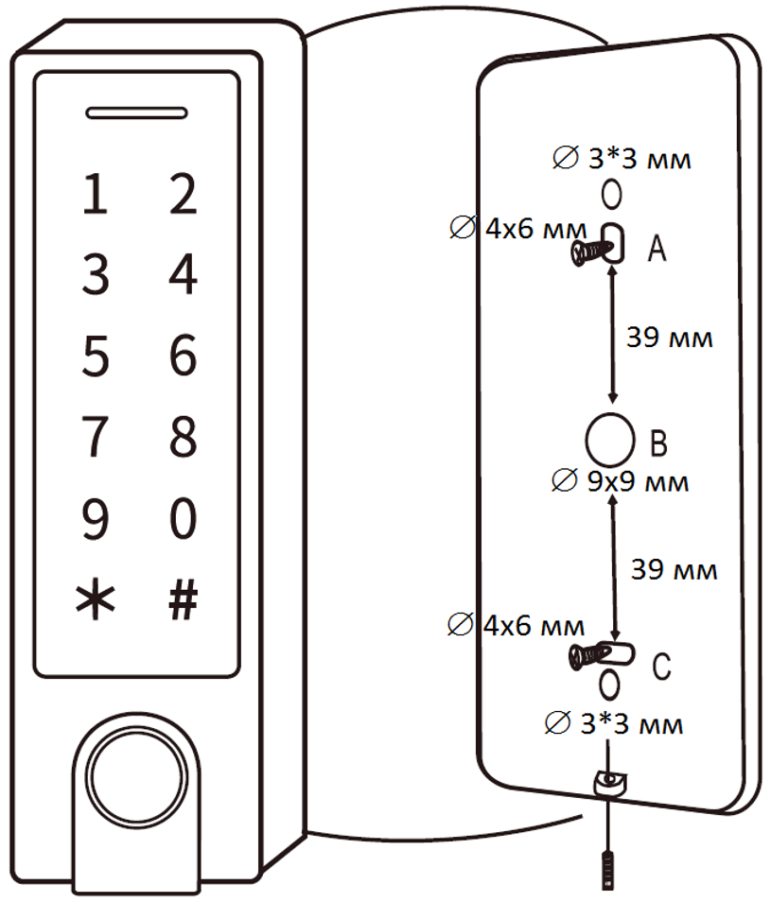 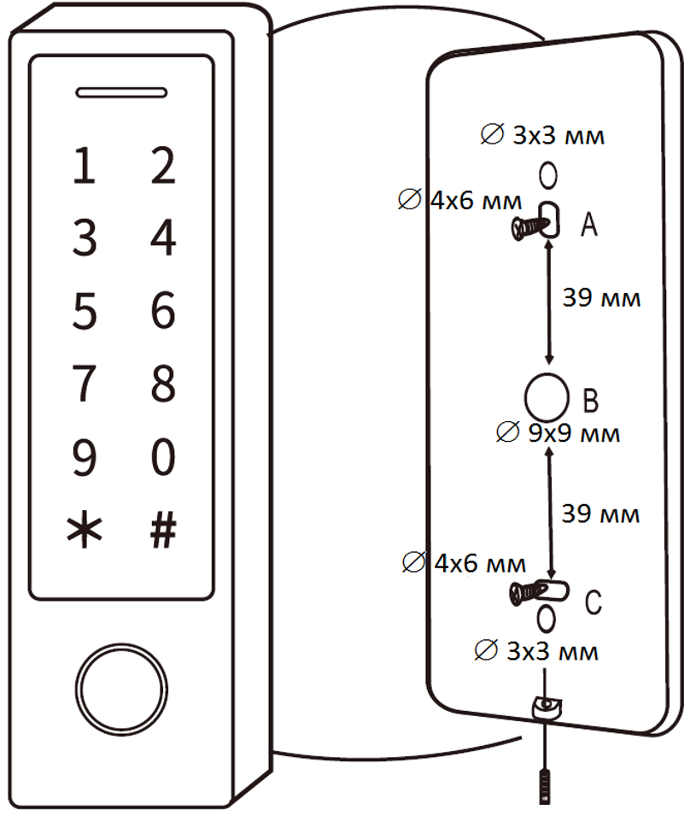

**Назначение контактов**

|  |  |  |
| --- | --- | --- |
| **Цвет провода** | **Функция** | **Примечания** |
| Основные контакты для автономного режима | | |
| Красный | Питание +12 В (DC+) | Вход питания плюс 12-18 В пост. |
| Черный | Общий (GND) | Отрицательный контакт входа питания |
| Сине-черный | Реле НР (NO) | Нормально-разомкнутый контакт реле |
| Бело-черный | Реле общий (COM) | Общий контакт реле |
| Зелено-черный | Реле НЗ (NC) | Нормально-замкнутый контакт реле |
| Желтый | Кнопка «Выход» (OPEN) | Вход кнопки запроса на выход |
| Контакты интерфейса Wiegand | | |
| Зеленый | D0 | Вход/выход Wiegand Data 0 |
| Белый | D1 | Вход/выход Wiegand Data 1 |
| Дополнительные контакты ввода-вывода | | |
| Серый | Тревожный выход (ALARM-) | Выход тревоги, подключающийся при тревоге к общему отрицательному проводу |
| Коричневый | Вход датчика двери (D_IN) | Вход для датчика двери (НЗ) |
| Коричнево-черный | Дверной звонок A (Doorbell A) | Контакт для дверного звонка |
| Желто черный | Дверной звонок B (Doorbell B) | Контакт для дверного звонка |

**Звуковая и световая индикация**

|  |  |  |
| --- | --- | --- |
| **Рабочее состояние** | **Светодиод** | **Зуммер** |
| Режим ожидания | Красный - горит постоянно | — |
| Вход в режим программирования | Красный - мигает | Одиночный сигнал |
| В режиме программирования | Оранжевый - горит постоянно | Одиночный сигнал |
| Ошибка работы | — | Тройной сигнал |
| Выход из режима программирования | Красный - горит постоянно | Одиночный сигнал |
| Открытие замка | Зеленый - горит постоянно | Одиночный сигнал |
| Тревога | Красный - часто мигает | Прерывистый сигнал |

|  |  |
| --- | --- |
| **Основные настройки** |  |
|  |

**Вход и выход из режима программирования**

|  |  |
| --- | --- |
| **Шаги программирования** | **Комбинация клавиш** |
| Вход в режим программирования | **🞷 (Мастер-код) #** (по умолчанию 123456) |
| Выход из режима программирования | **🞷** |

**Настройка кода администратора (мастер-кода)**

|  |  |
| --- | --- |
| **Шаги программирования** | **Комбинация клавиш** |
| 1. Вход в режим программирования | **🞷 (Мастер-код) #** |
| 2. Изменение Мастер-кода | **0 (Новый Мастер-код) # (Повтор Нового Мастер-кода) #**  (Мастер-код – любые 6 цифр) |
| 3. Выход из режима программирования | **🞷** |

**Настройка режима работы**

**Примечание:** Устройство имеет 3 режима работы: Автономный режим, Режим контроллера, Режим Считывателя. Выберите тот режим, который хотите использовать (настройка умолчанию: Автономный режим / Режим контроллера).

|  |  |
| --- | --- |
| **Шаги программирования** | **Комбинация клавиш** |
| 1. Вход в режим программирования | **🞷 (Мастер-код) #** |
| 2. Автономный режим / Режим контроллера | **77 # (заводская настройка по умолчанию)** |
| **ИЛИ** |  |
| 2. Режим считывателя данных Wiegand | **78 #** |
| 3. Выход | **🞷** |

**Краткая инструкция пользователя**

|  |  |
| --- | --- |
| **Описание функции** | **Комбинация клавиш** |
| Вход в режим программирования | **🞷 - Мастер-код - #**  после этого Вы сможете выполнять программирование  (123456 - это заводской код администратора (мастер-код) по умолчанию) |
| Изменение Мастер-кода | **0 - Новый код - # - Повтор Нового кода - #**  (код: 6 цифр) |
| Добавление пользователя карты | **1 - Чтение карты - #**  (карты можно добавлять последовательно) |
| Добавление пользователя отпечатка пальца | **1 - Сканировать отпечаток пальца - Повторно сканировать отпечаток пальца – Сканировать отпечаток пальца еще раз - #** |
| Добавление пользователя ПИН-кода | **1 - ПИН-код - #**  (ПИН-код может состоять из любых 4-6 цифр) |
| Удаление пользователя | **2 - Считать отпечаток пальца - #**  **2 - Поднести карту - #**  **2 – ID пользователя - #** |
| Выход из режима программирования | **🞷** |
| **Чтобы открыть дверь** | |
| По отпечатку пальца пользователя | Приложите палец |
| По карте пользователя | Поднесите карту |
| По ПИН-коду пользователя | Введите ПИН-код # |

|  |  |
| --- | --- |
| **АВТОНОМНЫЙ РЕЖИМ** |  |
|  |

Устройство может использоваться в качестве автономного контроллера доступа для одной двери (заводская настройка по умолчанию — 77 #).

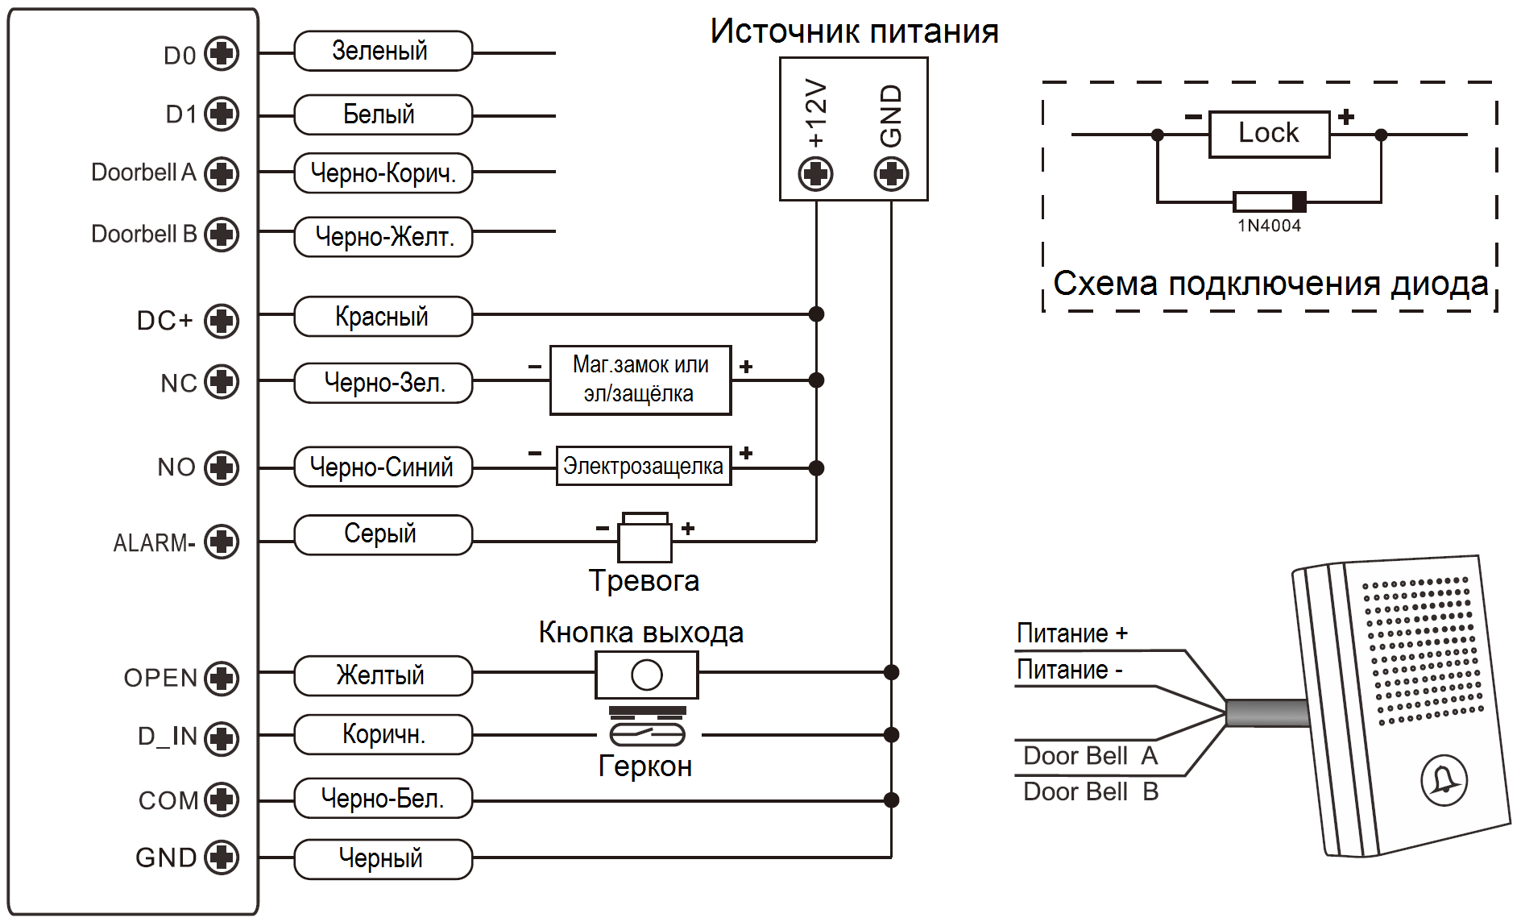**Схема подключения**

**С обычным источником питания**

**Внимание:** При использовании обычного источника питания необходимо установить диод 1N4004 (или аналогичный), в противном случае данное устройство может быть повреждено (1N4004 входит в комплект поставки).

**Со специальным источником питания для устройств контроля доступа** 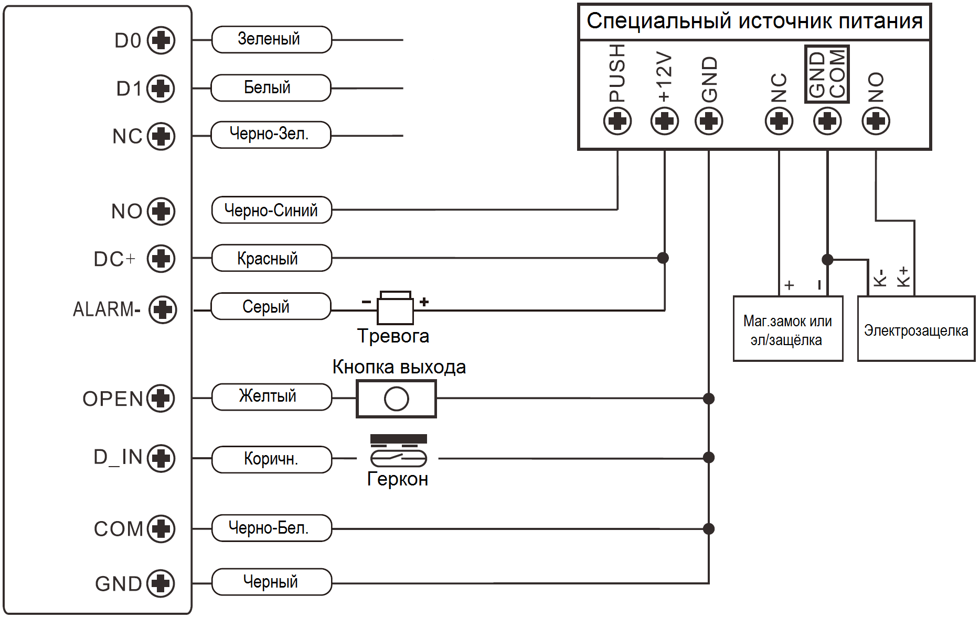

**Программирование**

В зависимости от конфигурации доступа процесс программирования будет различным. Следуйте инструкциям для Вашей конфигурации доступа.

**Примечание:**

* **Номер ячейки памяти (ID пользователя):** назначается пользователю (отпечатку пальца / карте / ПИН-коду) для его идентификации.
* **ID обычных пользователей:**

ID пользователей по карте / ПИН-коду: 1-9988

ID пользователей с функцией «Паника»: 9989-9990

ID пользователей-посетителей: 9991-10000

ID пользователей по отпечатку пальца: 10001-10500

**ВАЖНО!** ID пользователей не должны начинаться с нулей. Знание ID пользователя имеет решающее значение. Для внесения изменений в данные пользователя требуется ввод его номера ID.

* **Карта:**

Бесконтактная карта, брелок, браслет или любой другой предмет, содержащий в себе идентификатор формата EM-marine.

* **ПИН-код:** Любые 4-6 цифр.

**Добавление обычных пользователей**

ID пользователя отпечатка пальца: 10001–10499; ID пользователя карты / ПИН-кода: 1-9988; Длина ПИН-кода: 4-6 цифр.

|  |  |
| --- | --- |
| **Шаги программирования** | **Комбинация клавиш** |
| 1. Вход в режим программирования | **🞷 (Мастер-код) #** |
| **Добавление пользователя отпечатка пальца** | |
| 2. Автоматическое добавление ID  (Позволяет устройству присваивать отпечаток пальца следующему доступному ID пользователя) | **1 (Сканирование отпечатка пальца) (Повторное сканирование отпечатка) (Сканирование отпечатка еще раз)**  Отпечатки пальцев можно добавлять последовательно. |
| **ИЛИ** |  |
| 2. Выбор определенного ID  (Позволяет администратору определить конкретный ID, с которым будет связан данный отпечаток пальца) | **1 (ID пользователя) # (Сканирование отпечатка) (Повторное сканирование отпечатка) (Сканирование отпечатка еще раз)**  Отпечатки пальцев можно добавлять последовательно. |
| **Добавление пользователя карты** | |
| 2. Автоматическое добавление ID  (Позволяет устройству назначить данную карту следующему доступному ID пользователя) | **1 (Чтение карты) / (Ввод 8/10/17-значного Номера карты) #**  Карты можно добавлять последовательно. |
| **ИЛИ** |  |
| 2. Выбор определенного ID  (Позволяет администратору определить конкретный ID, с которым будет связана данная карта) | **1 (ID пользователя) # (Чтение карты) / (Ввод 8/10/17-значного Номера карты) #** |
| **ИЛИ** |  |
| 2. Добавление карты: Внесение карт списком  (Позволяет администратору добавить в считывающее устройство до 888 карт за один шаг)  Процесс программирования занимает 2 минуты. | **1 (ID пользователя) # (Количество карт) # (8/10/17-значного Номера первой карты) #**  Номера карт должны быть последовательными.  «Количество карт» должно равняться количеству карточек, которые необходимо зарегистрировать. |
| **Добавление пользователя ПИН-кода** | |
| 2. Выбор определенного ID  (Позволяет администратору определить конкретный ID, с которым будет связан данный ПИН-код) | **1 (ID пользователя) # (ПИН-код) #** |
| 3. Выход | **🞷** |

**Указания по защите ПИН-кода (действуют только для 6-значных ПИН-кодов)**

Для повышения безопасности разрешается скрывать корректный ПИН-код с помощью других цифр, максимум до 10.

Например ПИН-код: 123434  
Вы можете использовать комбинации **(123434)** или **(123434),  
где «*» может быть любыми цифрами от 0 до 9.

**Добавление отпечатка пальца администратора (мастер-отпечаток) (по определенному идентификатору ID: 10500)**

|  |  |
| --- | --- |
| **Шаги программирования** | **Комбинация клавиш** |
| 1. Вход в режим программирования | **🞷 (Мастер-код) #** |
| 1. Добавление отпечатка пальца администратора | **1 (10500) # (Сканировать отпечаток пальца) (Повторное сканирование отпечатка) (Сканирование отпечатка еще раз)** |
| 3. Выход | **🞷** |

**Добавление пользователей с функцией «Паника» (действительно для пользователей карт / ПИН-кодов)**

(ID пользователей = 9989 или 9990; длина ПИН-кода: 4-8 цифр).

|  |  |
| --- | --- |
| **Шаги программирования** | **Комбинация клавиш** |
| 1. Вход в режим программирования | **🞷 (Мастер-код) #** |
| 2. Добавление карты | **1 (ID пользователя) # (Чтение карты / Ввод 8/10/17-значного Номера карты) #** |
| **ИЛИ** |  |
| 2. Добавление ПИН-кода | **1 (ID пользователя) # (ПИН-код) #** |
| 3. Выход | **🞷** |

**Добавление пользователей-посетителей (действительно для пользователей карт / ПИН-кода)**(ID пользователей = 9991-10000; длина ПИН-кода: 4-6 цифр).Существует 10 групп «ПИН-код / карта», предназначенных для посетителей. Для таких пользователей могут быть заданы определенные количества раз использования карт / кодов (до 10 раз). После определенного количества авторизаций (например, 5 раз), «ПИН-код / карта» автоматически становится недействительной.

|  |  |
| --- | --- |
| **Шаги программирования** | **Комбинация клавиш** |
| 1. Вход в режим программирования | **🞷 (Мастер-код) #** |
| 2. Добавление карты | **1 (ID пользователя) # (0-9) # (Чтение карты) / (Ввод 8/10/17-значного Номера карты) #** |
| **ИЛИ** |  |
| 2. Добавление ПИН-кода | **1 (ID пользователя) # (0-9) # (ПИН-код) #** (0-9 - разрешенное количество раз использования, 0 соответствует 10-ти). |
| 3. Выход | **🞷** |

**Изменение ПИН-кода пользователя (длина ПИН-кода: 4-6 цифр).**

|  |  |
| --- | --- |
| **Шаги программирования** | **Комбинация клавиш** |
| **Примечание: Приведенные ниже действия выполняются вне режима программирования, пользователи могут выполнить их самостоятельно** | |
| Изменение ПИН-кода | **🞷 (ID пользователя) # (Старый ПИН-код) # (Новый ПИН-код) # (Повторить новый ПИН-код) #** |

**Удаление пользователей**

|  |  |
| --- | --- |
| **Шаги программирования** | **Комбинация клавиш** |
| 1. Вход в режим программирования | **🞷 (Мастер-код) #** |
| 2. Удаление пользователя - по отпечатку пальца / карте | **2 (Ввод Отпечатка пальца) / (Чтение Карты) #**  Пользователей можно удалять последовательно. |
| **ИЛИ** |  |
| 2. Удаление пользователя - по номеру ID пользователя | **2 (ID пользователя) #** |
| **ИЛИ** |  |
| 2. Удаление пользователя - по номеру карты | **2 (Ввод 8/10/17-значного Номера карты) #** |
| **ИЛИ** |  |
| 2. Удаление ВСЕХ пользователей | **2 (Мастер-код) #** |
| 3. Выход | **🞷** |

**Настройка конфигурации реле**

Конфигурация реле определяет поведение выходного реле при активации.

|  |  |
| --- | --- |
| **Шаги программирования** | **Комбинация клавиш** |
| 1. Вход в режим программирования | **🞷 (Мастер-код) #** |
| 2. Импульсный режим | **3 (1-99) #** (настройка по умолчанию)  Время реле составляет от 1 до 99 секунд  (настройка по умолчанию: 5 секунд) |
| **ИЛИ** |  |
| 2. Триггерный режим | **3 0 #**  Включение / отключение триггерного режима реле |
| 3. Выход | **🞷** |

**Настройка режима доступа**

В режиме многопользовательского доступа интервал между считываниями не должен превышать 5 секунд, в противном случае устройство автоматически перейдет в режим ожидания.

|  |  |
| --- | --- |
| **Шаги программирования** | **Комбинация клавиш** |
| 1. Вход в режим программирования | **🞷 (Мастер-код) #** |
| 2. Доступ по отпечатку пальца | **4 0 #** |
| **ИЛИ** |  |
| 2. Доступ по карте | **4 1 #** |
| **ИЛИ** |  |
| 2. Доступ по ПИН-коду | **4 2 #** |
| 2. Многопользовательский доступ | **4 3 (2-9) #**  (дверь будет открыта только после идентификации действительных от 2 до 9 пользователей – согласно введенной здесь настройке) |
| **ИЛИ** |  |
| 2. Доступ по отпечатку пальца или карте или ПИН-коду | **4 4 #** (заводская настройка по умолчанию) |
| З. Выход | **🞷** |

**Настройка тревоги и блокировки устройства**

Блокировка устройства / выдача сигнала тревоги срабатывает после 10 попыток считывания неверных карт / ввода неверных ПИН-кодов (по умолчанию эта функция отключена). Доступно два режима работы:  
- Блокировка устройства - запрет доступа в течение 10 минут;   
- Тревога - подача сигнала тревоги в течении заданного времени с возможностью его отключения после предъявления действительной карты / ввода действительного ПИН-кода или же ввода Мастер ПИН-кода / Мастер-карты;

|  |  |
| --- | --- |
| **Шаги программирования** | **Комбинация клавиш** |
| 1. Вход в режим программирования | **🞷 (Мастер-код) #** |
| 2. ОТКЛЮЧЕНИЕ блокировки устройства | **6 0 #** (заводская настройка по умолчанию) |
| **ИЛИ** |  |
| 2. ВКЛЮЧЕНИЕ блокировки устройства | **6 1 #**  Запрет доступа в течение 10 минут  (кнопка выхода при этом заблокирована не будет) |
| **ИЛИ** |  |
| 2. ВКЛЮЧЕНИЕ подачи сигнала тревоги | **6 2 #** |
| **Настройка длительности тревоги** | **5 (0-3) #** (установка времени тревоги от 0 до 3 минут. Заводская настройка по умолчанию 1 минута)  Чтобы отключить звук до истечения времени тревоги, потребуется ввести Мастер-код / предъявить Мастер-карту или предъявить действительную карту / ввести ПИН-код действительного пользователя. |
| 3. Выход | **🞷** |

**Настройка функции контроля двери**

Контроль двери можно активировать, если к устройству подключен геркон двери или встроенный в замок датчик положения двери.

**Обнаружение оставленной открытой двери (DOTL)**

Если дверь будет открыта нормально, но не закроется в течение 1 минуты, внутренний зуммер автоматически подаст звуковой сигнал, напоминающий о необходимости закрыть дверь. Для отключения звукового сигнала можно закрыть дверь, или его могут отключить администратор / действительные пользователи. В противном случае он будет продолжать звучать в течение заданного времени подачи сигнала тревоги.

**Обнаружение несанкционированного доступа**

Если активирован контроль двери и дверь открывается принудительно (без использования ПИН-кода / карты/отпечатка), срабатывают как внутренний зуммер, так и внешняя сигнализация (если таковая имеется). Тревога может быть отменена администратором или действительными пользователями, в противном случае сигнал тревоги будет активен в течение заданного времени подачи сигнала тревоги.

|  |  |
| --- | --- |
| **Шаги программирования** | **Комбинация клавиш** |
| 1. Вход в режим программирования | **🞷 (Мастер-код) #** |
| 2. Отключение функции контроля двери | **6 3 #** (заводская настройка по умолчанию) |
| **ИЛИ** |  |
| 2. Включение функции контроля двери  **Настройка длительности тревоги** | **6 4 #**  **5 (0-3) #** (установка времени тревоги от 0 до 3 минут. заводская настройка по умолчанию 1 минута) |
| 3. Выход | **🞷** |

Функция «**Настройка длительности тревоги**» применима также для тревоги при обнаружении несанкционированного доступа.

**Настройка звуковой и светодиодной индикации**

|  |  |
| --- | --- |
| **Шаги программирования** | **Комбинация клавиш** |
| 1. Вход в режим программирования | **🞷 (Мастер-код) #** |
| 2. Отключение звуковой индикации  Включение звуковой индикации | **7 0 #**  **7 1 #** (заводская настройка по умолчанию) |
| **ИЛИ** |  |
| 2. Режим «Светодиод всегда ОТКЛЮЧЕН»  Режим «Светодиод всегда ВКЛЮЧЕН» | **7 2 #**  **7 3 #** (заводская настройка по умолчанию) |
| **ИЛИ** |  |
| 2. Подсветка клавиатуры всегда ОТКЛ.  Подсветка клавиатуры всегда ВКЛ.  Авто ВЫКЛ. подсветки клавиатуры | **7 4 #**  **7 5 #**  **7 6 #** (заводская настройка по умолчанию)  Автоматическое ВЫКЛЮЧЕНИЕ произойдет через 20 секунд, включается подсветка нажатием любой клавиши (не важно, какой именно) |
| 3. Выход | **🞷** |

**Использование Мастер-отпечатка / Мастер-карты**

|  |  |
| --- | --- |
| Добавление и удаление пользователей с помощью Мастер-отпечатка / Мастер-карты | |
| Добавление пользователей карты / ПИН-кодуа | 1. Считайте (**Мастер-отпечаток /** **Мастер-карту**)  2. Отсканируйте (**Отпечаток пальца**) три раза или приложите (**Карту**) или введите (**ID пользователя # ПИН-код #**)  Повторите шаг 2 для следующих пользователей  3. Считайте (**Мастер-отпечаток / Мастер-карту**) еще раз |
| Удаление пользователей по карте / ПИН-коду | 1. Считайте (**Мастер-отпечаток /** **Мастер-карту дважды в течение 5 секунд**)  2. Отсканируйте (**Отпечаток пальца**) или приложите (**Карту**) или введите (**ID пользователя #**)  Повторите шаг 2 для следующих пользователей  3. Приложите (**Мастер-карту**) еще раз |

**Действия пользователей и сброс настроек до заводских**

* **Открытие двери:** Считайте действительный отпечаток пальца пользователя, действительную карту или введите действительный ПИН-код #.
* **Снятие тревог:** Введите Мастер-код # или считайте Мастер-отпечаток / Мастер-карту или считайте действующий Отпечаток / Карту пользователя или введите действующий ПИН-код # пользователя.
* **Сброс настроек до заводских / добавление Мастер-карты:** Выключите питание, нажмите Кнопку выхода. Удерживая ее, включите питание, при этом будет подано два звуковых сигнала. Затем отпустите Кнопку выхода, индикатор загорится желтым. Далее считайте любую карту EM-Marine (125 кГц). Индикатор загорится красным, это означает успешный возврат к заводским настройкам. Прочитанная карта станет Мастер-картой.

**Комментарии:**

① Если Мастер-карта не была добавлена, то необходимо зажать Кнопку выхода не менее чем на 5 секунд (это сделает предыдущую зарегистрированную Мастер-карту недействительной).

② При сбросе к заводским настройкам данные пользователей не удаляются.

|  |  |
| --- | --- |
| **РЕЖИМ КОНТРОЛЛЕРА** |  |
|  |

Устройство может работать в качестве контроллера, подключенного к внешнему считывателю с выходом формата Wiegand (заводская настройка по умолчанию — 7 7 #).

**Схема подключения**

**Со специальным источником питания**

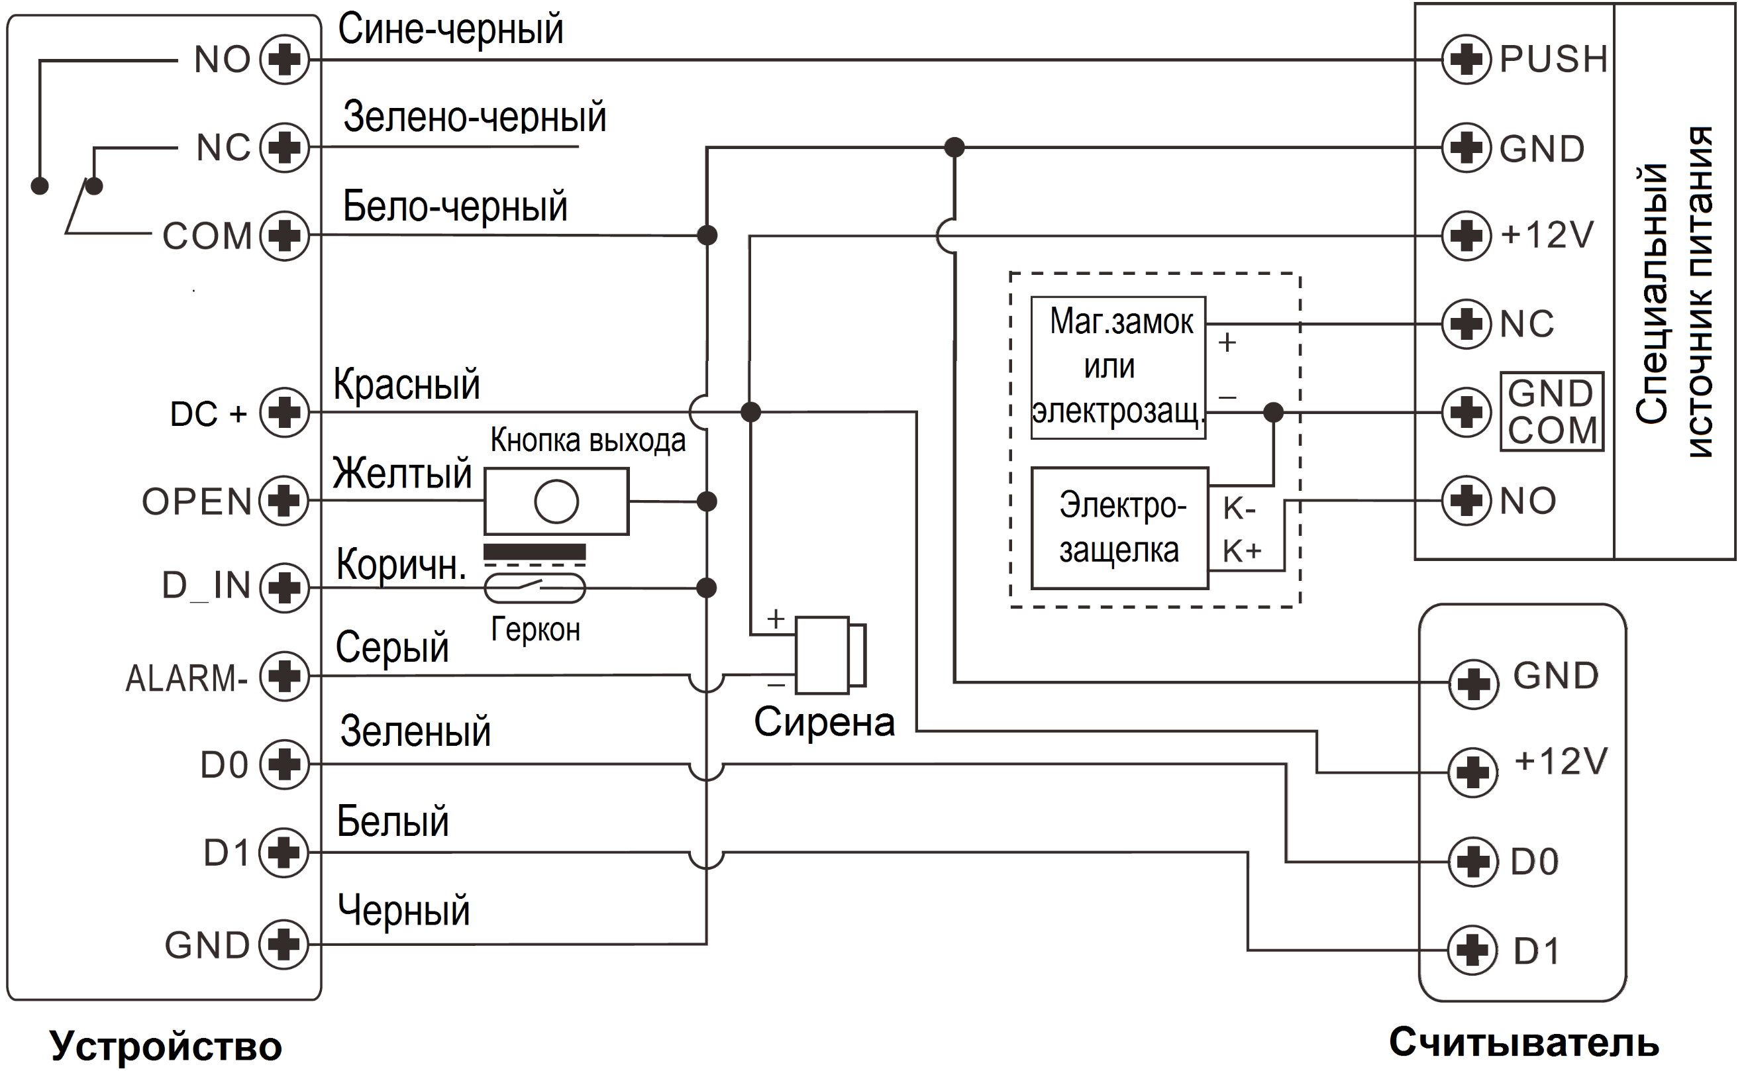

**С обычным источником питания**

Схема подключения внешнего считывателя аналогична схеме подключения с использованием специального источника питания. Схему подключение Замков / Кнопки выхода / Геркона к контроллеру смотрите на схеме подключения «С обычным источником питания» на странице 5.

**Внимание:** При использовании обычного источника питания необходимо установить диод 1N4004 или аналогичный ему, иначе считывающее устройство может быть повреждено (1N4004 входит в комплект поставки). Схему подключения смотрите на стр. 5.

**Настройка формата входа Wiegand**

Настройте формат входа Wiegand кодонаборной панели согласно формату выхода на внешнем считывателе.

|  |  |
| --- | --- |
| **Шаги программирования** | **Комбинация клавиш** |
| 1. Вход в режим программирования | **🞷 (Мастер-код) #** |
| 2. Количество бит входа Wiegand | **Для карт EM: 8 (26-44) #**  (заводская настройка по умолчанию: 26 бит)  **Для карт Mifare: 8 0 (26-44, 56, 58) #**  (заводская настройка по умолчанию: 34 бит) |
| 3. Отключение бита чётности | **8 0 #** |
| Включение бита чётности | **8 1 #** (заводская настройка по умолчанию) |
| 3. Выход | **🞷** |

**Примечание:** При подключении считывателей работающих в формате Wiegand 32/40/56 биты чётности необходимо отключить.

**Программирование**

* **Основные шаги программирования те же, что и для автономного режима, однако, имеются некоторые отличия**:

**Для устройств, подключенных к внешнему считывателю карт**

- При подключении к считывателю карт EM-Marine: Пользователей можно добавлять / удалять как с данного устройства, так и с внешнего считывателя.

- При подключении к считывателю карт HID / Mifare: Пользователей можно добавлять / удалять только с внешнего считывателя.

**Для устройств, подключенных к внешней клавиатуре**

У внешней клавиатуры формат вывода может быть 4-битным, 8-битным (ASCII) или 10-битным (имитация карты). Выполните приведенную ниже операцию в соответствии с форматом вывода вашей клавиатуры.

|  |  |
| --- | --- |
| **Шаги программирования** | **Комбинация клавиш** |
| 1. Вход в режим программирования | **🞷 (Мастер-код) #** |
| 2. Ввод размерности ПИН-кода на входе | **8 (4 или 8 или 10) #**  (заводская настройка по умолчанию: 4 бит) |
| 3. Выход | **🞷** |

**Комментарии:** здесь 4 означает 4 бита, 8 означает 8 бит, 10 означает 10-значный виртуальный номер.

* **Добавление пользователей по ПИН-коду:**

Чтобы добавить пользователей по ПИН-коду, после перехода устройства в режим программирования можно ввести / добавить ПИН-коды с клавиатуры либо на данном устройстве, либо на внешнем устройстве ввода ПИН-кодов.

* **Удаление пользователей по ПИН-коду:** Осуществляется таким же образом, что и добавление пользователей.

|  |  |
| --- | --- |
| **РЕЖИМ СЧИТЫВАТЕЛЯ ФОРМАТА WIEGAND** |  |
|  |

Устройство может работать как стандартный считыватель карт, подключенный к контроллеру стороннего производителя (настройка: 78 #).

**Схема подключения**

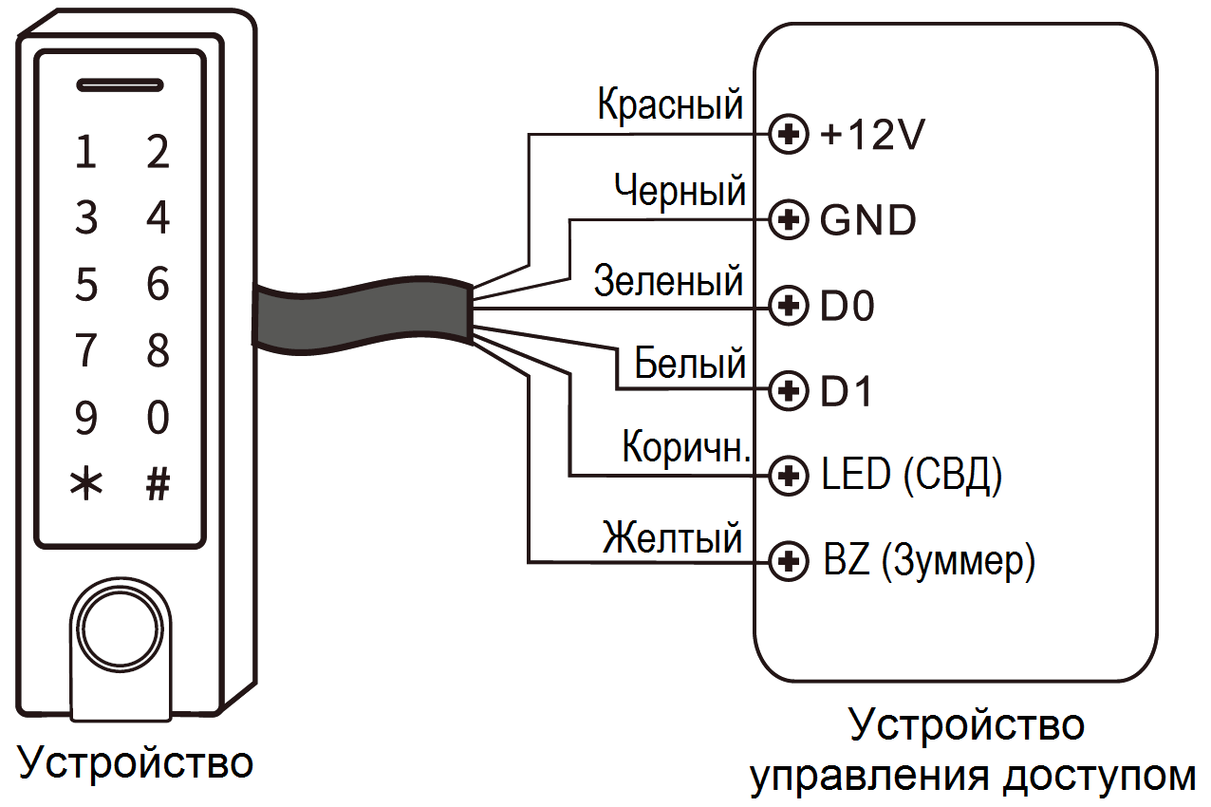

**Примечания:**

* При переключении в Режим считывателя карт почти все настройки Режима контроллера станут недействительными, а коричневый и желтый провода будут переопределены таким образом:  
  - Коричневый провод: управление зеленым светодиодным индикатором.  
  - Желтый провод: управление зуммером.
* Если Вам нужно подключить коричневый / желтый провода, учитывайте следующее:  
  При низком входном напряжении светодиода - индикатор загорается зеленым, при низком входном напряжении на зуммере - раздается звуковой сигнал.

**Настройка формата для выхода Wiegand**

Задайте формат выхода Wiegand в соответствии с форматом входа Wiegand стороннего контроллера.

|  |  |
| --- | --- |
| **Шаги программирования** | **Комбинация клавиш** |
| 1. Вход в режим программирования | **🞷 (Мастер-код) #** |
| 2. Настройка формата выхода Wiegand | **Для карт EM: 8 (26-44) #**  (заводская настройка по умолчанию: 26 бит) |
| Выбор количества бит выходных данных для ПИН-кода | **8 (4 или 8 или 10) #**  (заводская настройка по умолчанию: 4 бит) |
| 3. Отключение бита чётности | **8 0 #** |
| Включение бита чётности | **8 1 #** (заводская настройка по умолчанию) |
| 3. Выход | **🞷** |

**Примечание:** При подключении контроллера с входным форматом Wiegand 32/40/56 биты чётности необходимо отключить.

|  |  |
| --- | --- |
| **ДОПОЛНИТЕЛЬНЫЕ ВОЗМОЖНОСТИ** |  |
|  |

**Режим сбора карт**

После включения этого режима замок смогут открывать все карты. При этом каждая предъявленная карта будет добавлена в устройство.

|  |  |
| --- | --- |
| **Шаги программирования** | **Комбинация клавиш** |
| 1. Вход в режим программирования | **🞷 (Мастер-код) #** |
| 2. ОТКЛЮЧЕНИЕ Режима сбора карт | **9 2 #** (заводская настройка по умолчанию) |
| **ИЛИ** |  |
| 2. ВКЛЮЧЕНИЕ Режима сбора карт | **9 3 #** |
| 3. Выход | **🞷** |

**Передача базы данных пользователей (действительно для пользователей карт / ПИН-кодов)**

Устройство поддерживает функцию передачи данных, данные зарегистрированных пользователей (карты, ПИН-кода) могут быть переданы из одного устройства (назовем его основным) в другое (назовем его принимающим).

**Схема подключения**

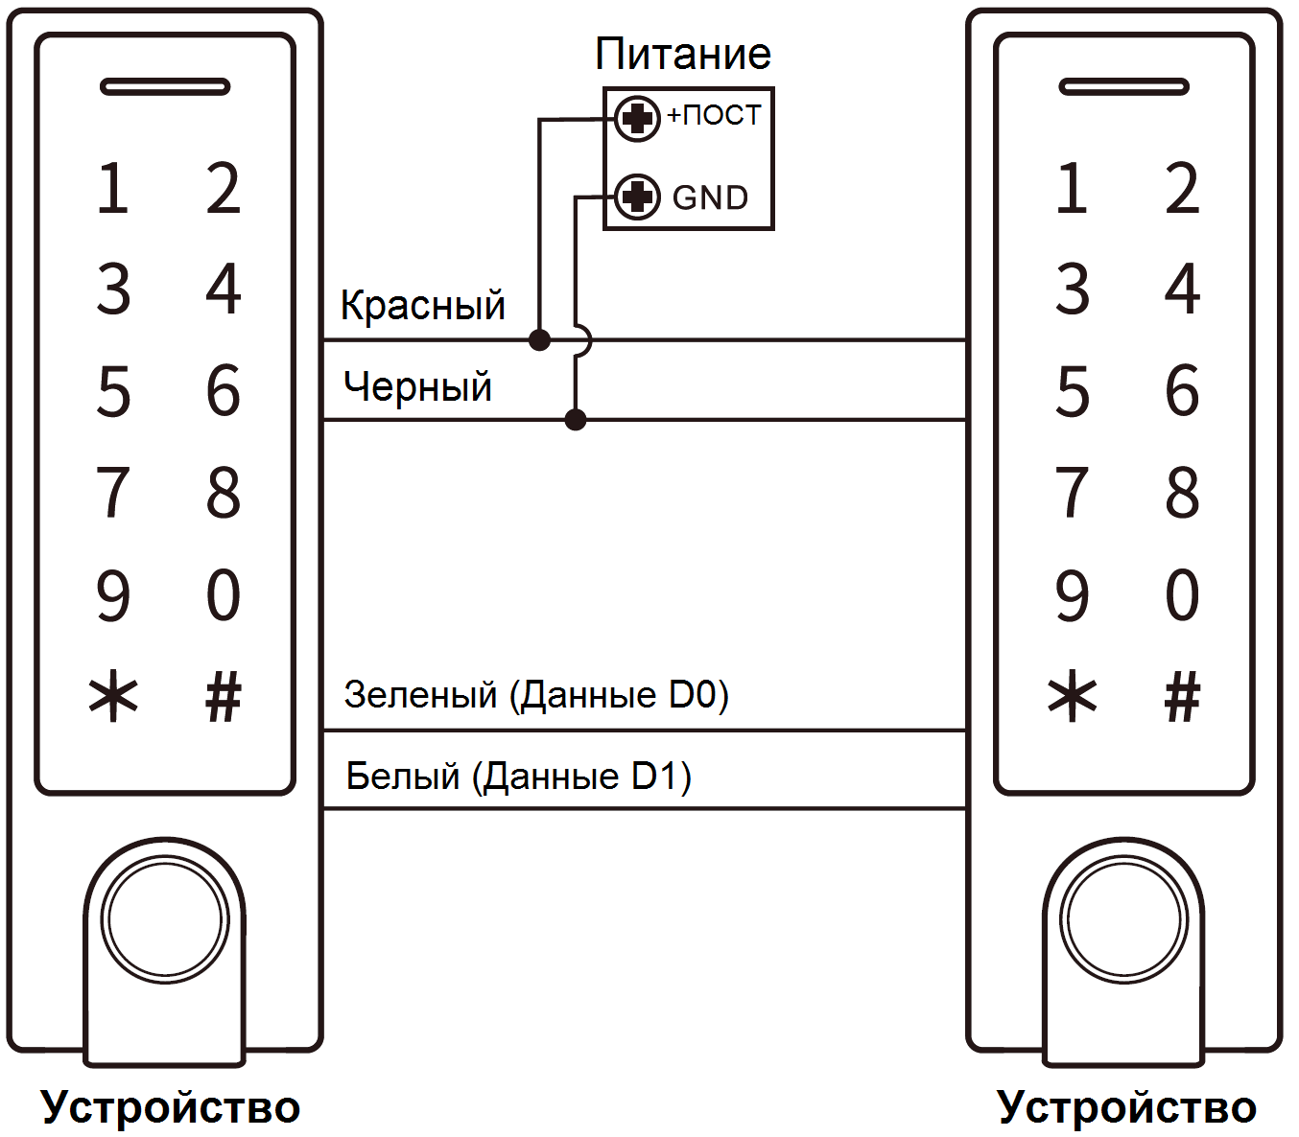

**Комментарии:**

* Основные и принимающие устройства должны быть устройствами одной серии.
* Мастер-код основного устройства и принимающего устройства должны быть одинаковы.
* Программирование операции переноса допускается только на основном устройстве.
* Если принимающее устройство уже имеет зарегистрированных пользователей, после выполнения переноса данные этих пользователей будут удалены и заменены перенесенными.
* Процесс передачи данных для всех зарегистрированных пользователей занимает около 30 секунд.

**Настройка передачи данных на основном устройстве**

|  |  |
| --- | --- |
| **Шаги программирования** | **Комбинация клавиш** |
| 1. Вход в режим программирования | **🞷 (Мастер-код) #** |
| 2. Настройка передачи данных | **9 8 #** |
| Зеленый светодиод горит в течение 30 секунд, далее передается 1 звуковой сигнал, светодиодный индикатор загорается красным – это говорит об успешной передаче пользовательской информации. | |
| 3. Выход | **🞷** |

**Включение двух панелей в режим шлюза**

Устройство поддерживает работу двух кодоноборных панелей в режиме шлюза. Он используется в учреждениях, где требуется более высокий уровень безопасности.

**Схема подключения**

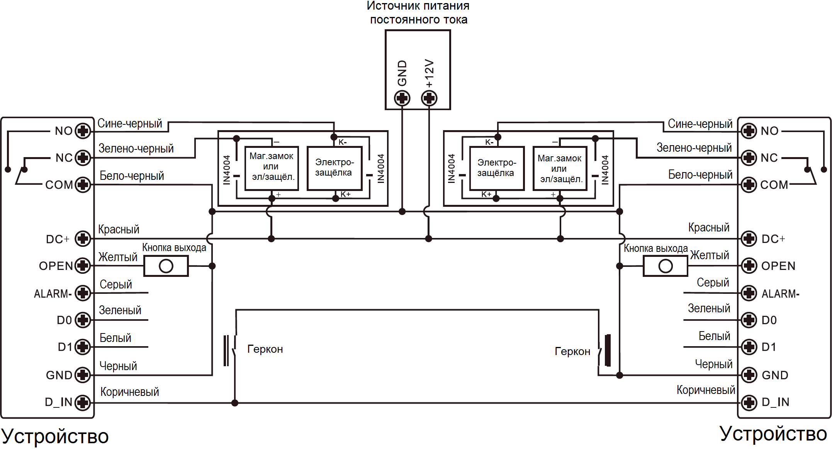

**Комментарии:** Герконы должны быть установлены и подключены, как показано на схеме. **Давайте обозначим два устройства как устройства «A» и «B» для двух дверей – дверей «1» и «2».**

**Шаг 1:**Зарегистрируйте пользователей на устройстве «A», затем передайте базу данных пользователей на устройство «B» с помощью функции «Передача базы данных пользователей».

**Шаг 2:**Включите на обоих устройствах («A» и «B») режим шлюза.

|  |  |
| --- | --- |
| **Шаги программирования** | **Комбинация клавиш** |
| 1. Вход в режим программирования | **🞷 (Мастер-код) #** |
| 2. Отключение режима шлюза | **9 0 # (заводская настройка по умолчанию)** |
| **ИЛИ** |  |
| 2. Включение режима шлюза | **9 1 #** |
| 3. Выход | **🞷** |

Если режим шлюза включен, то пользователь может считать действительный отпечаток пальца / приложить карту / ввести ПИН-код на считывающем устройстве «A» и открыть дверь 1 тогда и только тогда, когда закрыта дверь 2.  
Далее, считать действительный отпечаток пальца / приложить карту или ввести ПИН-код на считывающем устройстве «B» и открыть дверь 2 можно тогда и только тогда, когда закрыта дверь 1.

|  |  |
| --- | --- |
| **ДОПОЛНИТЕЛЬНАЯ ИНФОРМАЦИЯ** |  |
|  |

**Хранение и транспортировка**

Хранение изделия в потребительской таре должно соответствовать условиям хранения 1 по ГОСТ 15150-69 при отсутствии в воздухе паров агрессивных сред (кислот, щелочей и пр.).

Устройства в транспортной таре перевозятся любым видом крытых транспортных средств, в соответствии с требованиями действующих нормативных документов.

**Утилизация**

Утилизацию продукции, содержащей электронные компоненты, необходимо производить в соответствии с местными законами и нормативными актами. Обратитесь к местным органам власти, чтобы получить подробную информацию о правилах утилизации.

**Гарантия**

Информацию о гарантийных обязательства смотрите на сайте skudo.pro.

**Сведения о сертификации**

Изделие соответствует требованиям технических регламентов Таможенного союза ТР ТС 020/2011 и ТР ЕАЭС 037/2016.

**Сведения о изготовителе и импортере**

**Сделано в Китае**

**Импортер:** ООО «А-ВИЖН»; 107113, г. Москва, ул. Сокольнический Вал, д.52, 2 этаж, пом.17. Тел.: +7(495)120-06-86

